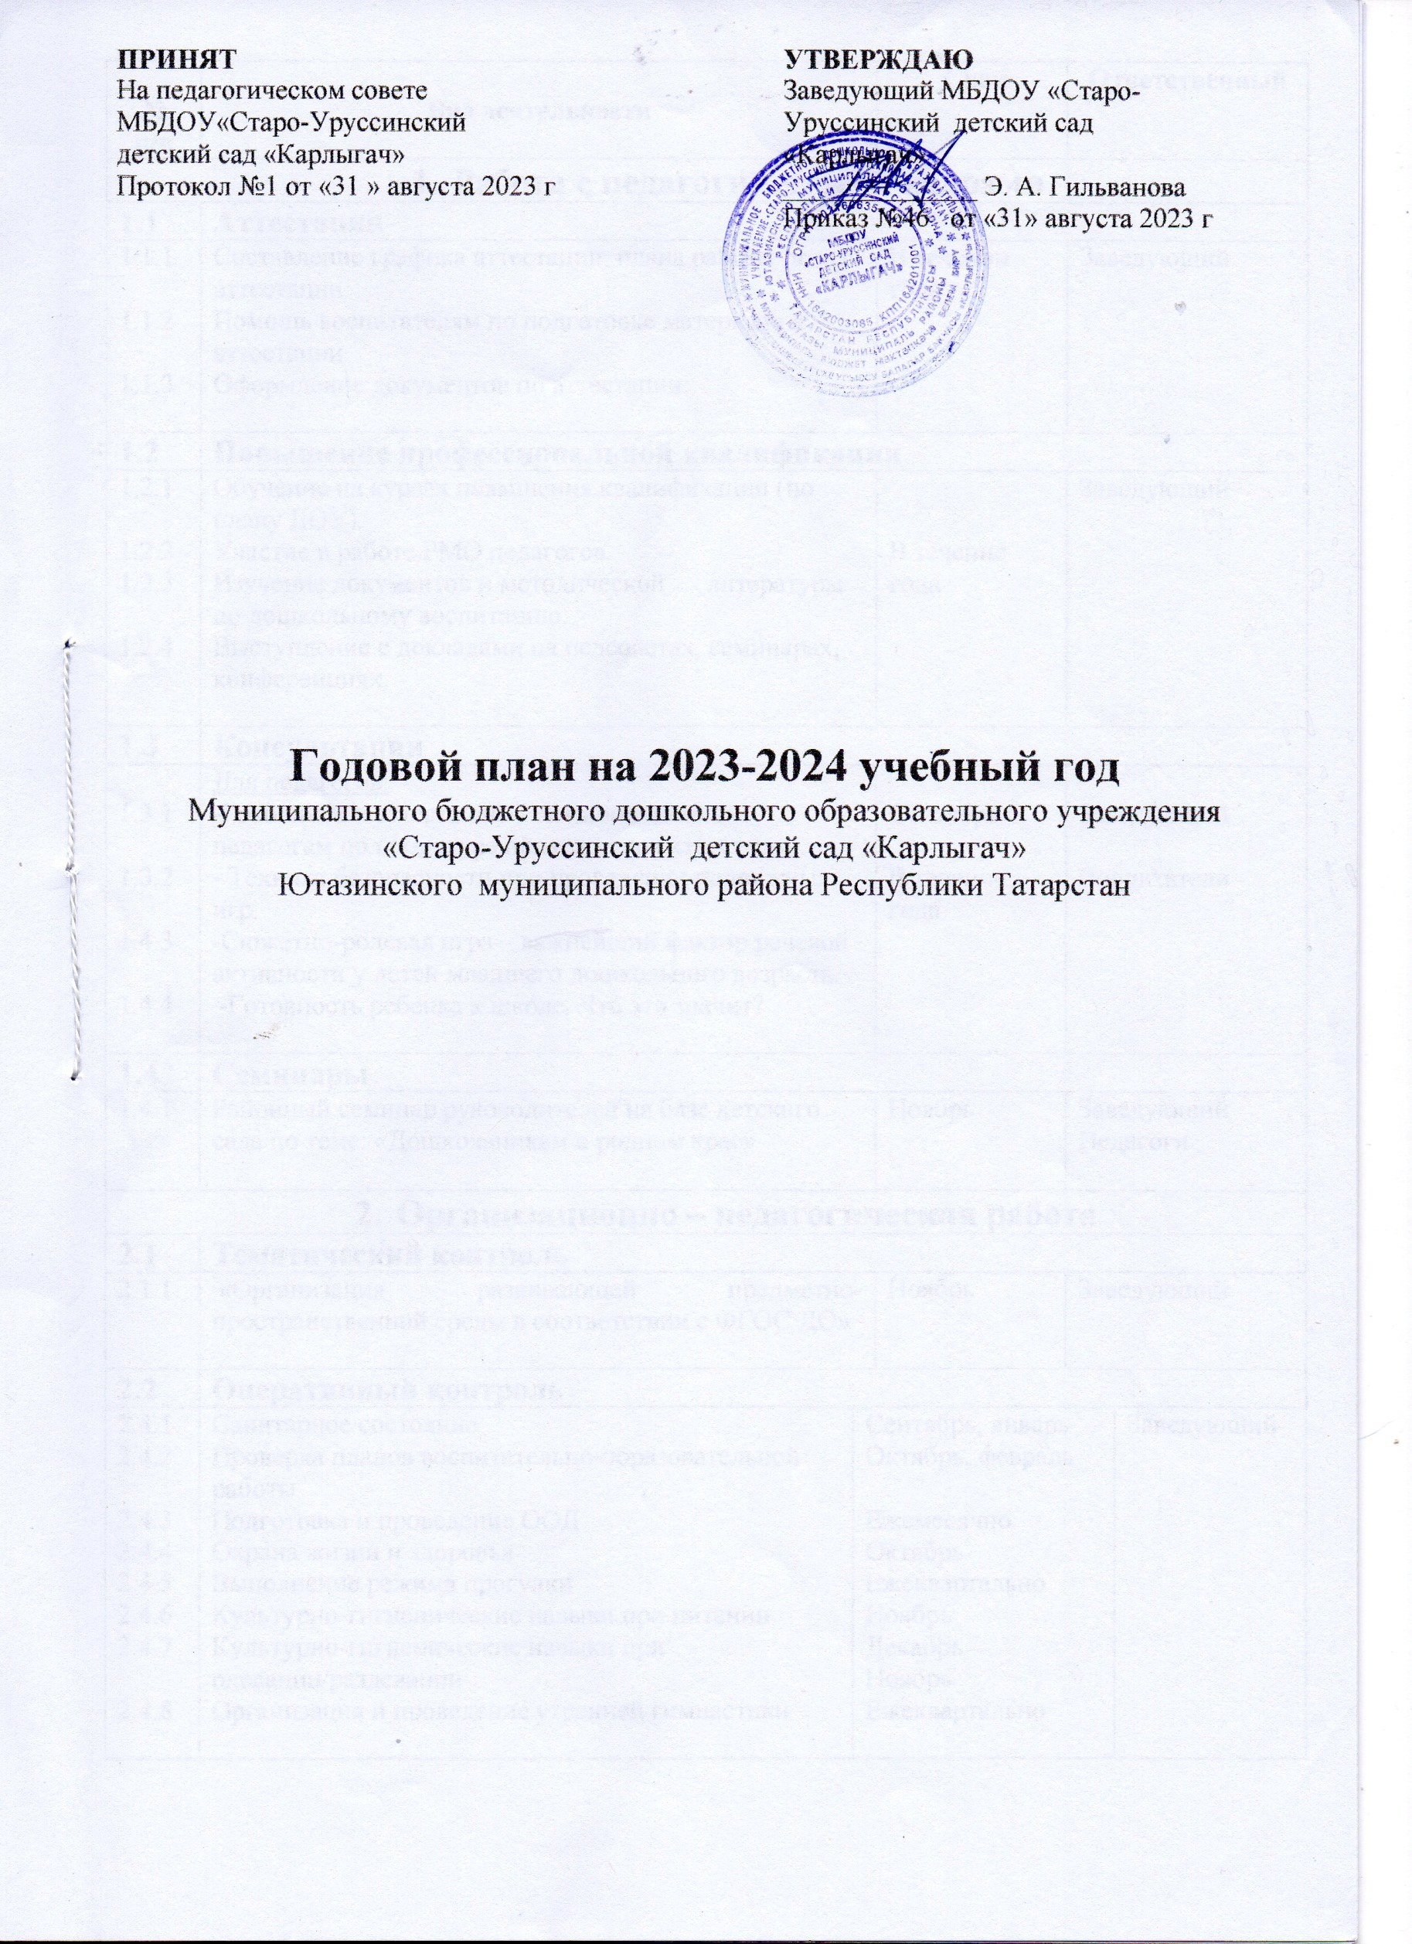
1.1. Нормативные основания составления учебного плана организованной

образовательной деятельности
Учебный план разрабатывается в соответствии с:
- федеральными документами

1.Законом Российской Федерации от 29.12.2012 N 273-ФЗ (ред. от 23.07.2013) «Об образовании в Российской Федерации»;

2.Приказом Минобрнауки России от 17.10.2013 N 1155 «Об утверждении федерального государственного образовательного стандарта дошкольного образования» (Зарегистрировано в Минюсте России 14.11.2013 N30384);

3.Приказом Министерства образования и науки Российской Федерации (Минобрнауки России) от 30 августа 2013 г. N 1014 «Об утверждении Порядка организации и осуществления образовательной деятельности по основным общеобразовательным программам - образовательным программам дошкольного образования»;

4. Постановлением Главного государственного санитарного врача РФ от 28 сентября 2020 г. № 28 "Об утверждении санитарных правил СП 2.4.3648-20 "Санитарно-эпидемиологические требования к организациям воспитания и обучения, отдыха и оздоровления детей и молодежи";
5.Письмом Министерства образования Российской Федерации от 14.03.2000 № 65/23-16 «О гигиенических требованиях к максимальной нагрузке на детей дошкольного возраста в организованных формах обучения»;

- региональными документами
1.Закон РТ от 22 июля 2013 г. N 68-ЗРТ "Об образовании";

2.Закон Республики Татарстан № 16 от 03.03.2012г. «О государственных языках Республики Татарстан и других языках в Республике Татарстан»;

- локальными актами ДОУ

1.Устав Муниципального бюджетного дошкольного образовательного учреждения «Старо-Уруссинский детский сад «Карлыгач» Ютазинского муниципального района Республики Татарстан (далее МБДОУ);

2.ООП ДО Муниципального бюджетного дошкольного образовательного учреждения «Старо-Уруссинский детский сад «Карлыгач» Ютазинского муниципального района Республики Татарстан

Учебный план является нормативным документом, устанавливающим перечень образовательных областей и объем учебного времени, отводимого на проведение организованной образовательной деятельности.

1.2. Программно-целевые основания, положенные в основу учебного плана

организованной образовательной деятельности

Основными задачами учебного плана образовательной деятельности являются:
1.Регулирование объема образовательной нагрузки.
2.Реализация Федеральных государственных стандартов дошкольного образования.
3.Реализация регионального компонента ДОУ.
4.Обеспечение единства всех компонентов (федерального, регионального).

Учебный план разработан на основе:

- Федерального государственного образовательного стандарта дошкольного образования (введен приказом МО и Н РФ от 17.10.2013 года);
- Основная образовательная программа Муниципального бюджетного дошкольного образовательного учреждения «Старо-Уруссинский детский сад «Карлыгач» Ютазинского муниципального района Республики Татарстан, разработанная на основе Примерной общеобразовательной программы дошкольного образования «От рождения до школы» под редакцией Н.Е.Вераксы, Т.С.Комаровой, М.А. Васильевой;
2.Региональная программа дошкольного образования. Төбәкнең мәктәпкәчә белем бирү программасы Р. К. Шаеховой

Данный выбор программ обеспечивает целостность образовательной работы и содействует эффективному решению проблемы преемственности при постепенном переходе из одной возрастной группы в другую. Содержание программы способствует целостному развитию личности ребенка дошкольного возраста по образовательным областям:
- социально-коммуникативное развитие,
- познавательное развитие,
- речевое развитие,
- художественно-эстетическое развитие,
- физическое развитие.

МБДОУ «Старо-Уруссинский детский сад «Карлыгач» работает в режиме пятидневной рабочей недели, длительность пребывания детей в детском саду составляет 10,5 часов - с 06.30 до 17.00.

В ДОУ функционирует 2 группы:
- младшая группа – дети с 1,5 до 4 лет
- старшая группа – дети с 4 до 7 лет

Учебный год в МБДОУ начинается с 01 сентября 2022 г. и заканчивается 31.05.2023 г., таким образом, длительность учебного периода будет составлять 39 недель. Из них 4 недели каникулы.

В дни каникул проводится образовательная деятельность только эстетической и оздоровительной направленности (музыкальная и оздоровительная). В летний период организуются подвижные и спортивные игры, праздники, экскурсии и т.д., увеличивается продолжительность

1.3. Характеристика структуры учебного плана образовательной деятельности
Конкретное содержание образовательных областей зависит от возрастных и индивидуальных особенностей детей, определяется целями и задачами Программы и может быть реализована в разных видах деятельности (общении, игре, познавательно-исследовательской деятельности) – как сквозных механизмах развития ребенка.

Образовательные области регионального компонента (этнокультурной региональной ситуации) согласуются с требованиями федерального компонента и реализуются посредством интеграции его в занятия и совместную деятельность воспитателей и детей.
В соответствии с Законом Российской Федерации «Об образовании» структура учебного плана состоит из двух частей: инвариантная (обязательная) и вариативная (часть формируемая ОО). Обе части являются взаимодополняющими и необходимыми с точки зрения реализации требований Стандарта.

Обязательная часть составляет не менее 60 % от общего нормативного времени, отводимого на освоение основной образовательной программы дошкольного образования.

В соответствии с требованиями основной образовательной программы дошкольного образования в обязательной части Плана определено время на образовательную деятельность, отведенное на реализацию образовательных областей.

Содержание педагогической работы по освоению детьми образовательных областей «Физическое развитие», «Познавательное развитие», «Социально-коммуникативное развитие», «Художественно-эстетическое развитие», «Речевое развитие» входят в расписание образовательной деятельности. Они реализуются как в обязательной части и части, формируемой участниками образовательного процесса, так и во всех видах деятельности и отражены в календарном планировании.

Организация воспитательно-образовательного процесса предполагает воспитание и обучение на занятиях (фронтальных, подгрупповых) в режимных моментах и в свободной самостоятельной деятельности детей в течение всего дня.

Планирование воспитательно-образовательного процесса в разновозрастной группе: часы учебной нагрузки рассчитываются для каждого возраста детей отдельно; при календарном планировании занятий предусматриваются межпредметные связи и связь с игровой деятельностью детей.

Организованная образовательная деятельность разновозрастной группы:

время проведения фронтальных физкультурных, музыкальных занятий, занятий по изобразительной деятельности рассчитывается в соответствии с требованиями СП 2.4.3648-20 по старшему возрасту детей, находящихся в группе; время проведения занятий познавательного цикла рассчитывается в соответствии с требованиями СП 2.4.3648-20 для каждого возраста отдельно. Формами организации воспитательно-образовательного процесса в разновозрастных группах являются фронтальные (физкультурные, музыкальные занятия, занятия по изобразительной деятельности), подгрупповые (занятия познавательного цикла), индивидуальные занятия, игровая деятельность. При организации фронтальных занятий обучающие задачи ставятся для детей каждого возраста отдельно в соответствии с задачами и содержанием образовательной программы для данного возраста. При одновременном начале занятие для детей среднего и младшего возраста заканчивается раньше в соответствии с требованиями СП 2.4.3648-20.
Для детей второй подгруппы раннего возраста 2-3 лет продолжительность организованной образовательной деятельности составляет не более 10 мин. ООД осуществляется непосредственно в первую и во вторую половину дня. ООД по образовательным областям «Познавательное развитие», «Физическая культура», «Речевое развитие», «Художественно-эстетическое развитие (рисование, лепка, аппликация)» проводится по подгруппам.

Количество ООД в подгруппе младшего возраста в неделю – 11, по 2 вида ООД в день продолжительностью не более 15 минут. Общая длительность организованной образовательной деятельности – 2 час 45 минут. Проводятся в первую и во вторую половину дня.

Вся организованная образовательная деятельность в старшей разновозрастной группе (дети от 4-до 7 лет) проводится по подгруппам. Для рационального построения образовательного процесса воспитатель формирует списки детей по возрасту.

В первой подгруппе (дети среднего возраста) количество ООД в неделю – 12. Ее разовая продолжительностью не более 20 минут. Общая длительность организованной образовательной деятельности 4 часа. Во вторую подгруппу входят дети старшего возраста и подготовительной к школе подгруппы. Объем недельной образовательной нагрузки - 14 и 16 соответственно. Её разовая продолжительность не более 25 - 30 минут. Общая длительность организованной образовательной деятельности – 5 ч 50 мин , 8 часов.
В середине времени, отведенного на организованную образовательную деятельность, проводится динамическая пауза, включающую упражнения на профилактику зрения, общей и мелкой моторики, снятие мышечной усталости (продолжительность 2-3 минуты). Перерывы между периодами ООД - не менее 10 минут. В середине ООД статического характера проводится физкультминутка.

В учебный план включены пять образовательных областей, обеспечивающие социально-коммуникативное, познавательное, речевое, художественно-эстетическое и физическое развитие детей.
Каждой образовательной области соответствует тот или иной вид детской деятельности.
- Реализация познавательного и речевого развития во всех возрастных группах осуществляется через специально организованную деятельность, а так же во время совместной деятельности воспитателя с детьми.
⁻ Реализация социально-коммуникативного развития осуществляется в группах за счёт игровой деятельности через интеграцию с другими образовательными областями, в процессе общения со взрослыми и сверстниками, во время совместной и самостоятельной деятельности.
- Реализация художественно-эстетического развития осуществляется как за счёт специально организованной деятельности детей, так и в свободной деятельности, а также через интеграцию данной области с другими образовательными областями.
⁻ Реализация физического развития реализуется за счёт специально организованных физкультурных занятий, а также в свободной деятельности. Знания, касающиеся здоровья, формируются в процессе общения со взрослыми, во время совместной деятельности со взрослыми, в режимных моментах. ООД по физическому развитию осуществляется с учетом групп здоровья, интересов и потребностей детей 3 раза в неделю во всех возрастных группах. Одно занятие физической культурой проводится на свежем воздухе, если позволяют погодные условия (или в группе).

Вариативная часть учебного плана составляет не более 40 процентов от общего нормативного времени, отводимого на освоение основных образовательных программ дошкольного образования. Эта часть Плана, формируемая образовательным учреждением, обеспечивает вариативность образования; отражает специфику МБДОУ; позволяет учитывать специфику национально-культурных (этнокультурной региональной ситуации - ЭРС), демографических, климатических условий, в которых осуществляется образовательный процесс. Содержание вариативной части программы не превышает учебной нагрузки, т.к. в основном реализуется в режимных моментах.
В соответствии с законом РТ №16 от 03.03.2012г. «О государственных языках в РТ и других языках РТ», приказом МО и НРТ №463 от 29.06.2001г. «О мерах по улучшению изучения родного, татарского, русского языков в ДОУ», с письменного согласия родителей со средней подгруппы вводится обучение детей русскому языку. Организованная образовательная деятельность по обучению детей русскому языку проводятся 2 раза в неделю и 1 раз в рамках режима дня, для закрепления пройденного материала. При проведении ОД по обучению детей русскому языку воспитатель использует методическое пособие: «Изучаем русский язык» С.М.Гаффарова.

Объем учебной нагрузки в течение недели определен в соответствии с санитарно-эпидемиологическими требованиями к устройству, содержанию и организации режима работы дошкольных образовательных учреждений (СП 2.4.3648-20).

Учебный план представлен образовательными областями: социально-коммуникативное развитие, познавательное развитие, речевое развитие, художественно-эстетическое развитие, физическое развитие, обеспечивающими развитие личности, мотивации и способностей детей в различных видах деятельности.
Реализация Плана предполагает обязательный учет принципа интеграции образовательных областей в соответствии с возрастными возможностями и особенностями детей, спецификой и возможностями образовательных областей.

При составлении учебного плана учитывалось соблюдение минимального количества организованной образовательной деятельности на изучение каждой образовательной области, которое определено в инвариантной части учебного плана, и предельно допустимая нагрузка.
Образовательная деятельность, требующая повышенной познавательной активности и умственного напряжения детей, проводится в первую половину дня и в дни наиболее высокой работоспособности детей. С целью соблюдения статико-динамического режима, образовательная деятельность познавательной направленности чередуется с образовательной деятельностью художественно-эстетического и физического направлений. Для профилактики утомления организованная образовательная деятельность по познавательному, речевому развитию чередуется с организованной образовательной деятельностью художественно-эстетического и физического развития.
Первая подгруппа раннего возраста

 | Виды игр-занятий | Количество (в неделю)
1 | Музыкальное | 2
2 | Развитие движений | 2
3 | Расширение ориентировки в окружающем и развитие речи | 3
4 | Со строительным материалом | 1
5 | С дидактическим материалом | 2
 | Итого | 10
 | Длительность | 8 минут

 | Организованная образовательная деятельность | Количество в группах (в неделю)
 | Организованная образовательная деятельность | Вторая подгруппа раннего возраста | Младшая подгруппа | Средняя подгруппа | Старшая подгруппа | Подготовительная  к школе подгруппа
1 | Художественно-эстетическое развитие (Музыка) | 2 | 2 | 2 | 2 | 2
2 | Физическое развитие  (Физическая культура) | 2+1 на прогулке | 2+1 на прогулке | 2+1 на прогулке | 2+1 на прогулке | 2+1 на прогулке
3 | Познавательное развитие.  (Формирование элементарных  математических представлений) |  | 1 | 1 | 1 | 2
4 | Познавательное развитие (ФЦКМ) | 1 | 1 | 1 | 1 | 1
5 | Познавательное развитие (познавательно-исследовательская деятельность) |  |  |  | 1 | 1
6 | Речевое развитие  (Обучение грамоте) |  |  |  |  | 1
7 | Речевое развитие (Развитие речи) | 1 | 1 | 1 | 1 | 1
8 | Речевое развитие  (Художественная литература) | 1
9 | Художественно-эстетическое развитие (Рисование) | 1 | 1 | 1 | 2 | 2
10 | Аппликация |  | 0,5 | 0,5 | 0,5 | 0,5
11 | Лепка | 1 | 0,5 | 0,5 | 0,5 | 0,5
 | Итого | 10 | 10 | 10 | 13 | 14
 | Длительность | 10 | 15 | 20 | 25 | 30

Примечание:
- В младшей группе в режимных моментах проводят ознакомление с художественной литературой, конструирование.
- В старшей группе в режимных моментах проводят ознакомление с художественной литературой, конструирование, рисование и русский язык.

